**2025**

**İlköğretim ve Ortaöğretim Kurumları Bursluluk Sınavı (İOKBS) Başvurusu**

Öğrenci velisi, “EK-1 Öğrenci Ailesinin Maddî Durumunu Gösteren Beyanname” ve

eklerini, okul müdürlüğüne teslim edecek ve başvurunun yapılmasını sağlayacaktır.

**EK-1 Belgesini Rehberlik servisinden, okul idaresinden veya 2025 İOKBS Başvuru Kılavuzundan temin edebilirsiniz.**

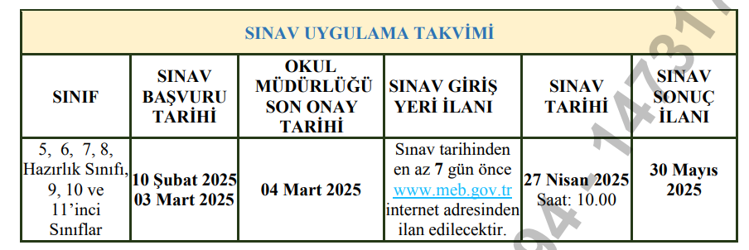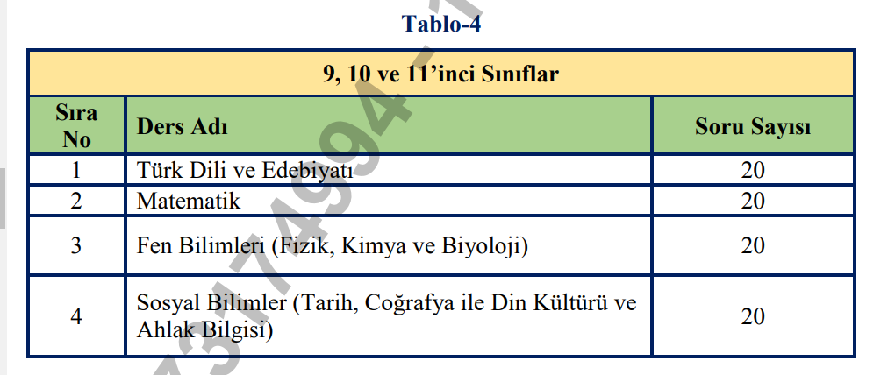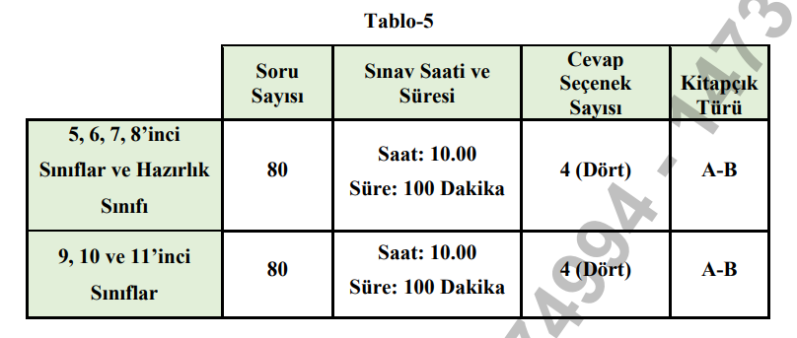Ailenin **2024** senesi yıllık gelir toplamından fert başına düşen toplam miktarın 2025 Mali Yılı için tespit edilen **195.000,00 (yüzdoksanbeşbin) TL’yi** geçmemesi gerekir. Aile gelirinin tespitinde ailenin 2024 yılında elde ettiği tüm gelirleri esas alınacaktır.